Министерство транспорта Российской Федерации
Федеральное государственное автономное
образовательное учреждение высшего образования
«Российский университет транспорта (МИИТ)»

Институт транспортной техники и систем управления

Кафедра «Управление и защита информации»

Лабораторная работа №7
по дисциплине:
«Web-программирование»

на тему:
«Анализ изображения при использовании инструментов фреймворка»

Выполнил: ст. гр. ТКИ-542
Речкалов Р.Ю., Ярий А.А.
Вариант №7
Проверил: к.т.н., доцент Сафронов А.И.

Москва – 2025 г.

1. Цель работы
Целью данной лабораторной работы является приобретение практических навыков по проведению анализа изображения при использовании инструментов фреймворка.

2. Формулировка задачи
Средствами SVG или Canvas (в зависимости от варианта индивидуального задания) под управлением фреймворка Vue.js построить программное, браузерное web-обеспечение, реализующее анализ подгруженного изображения (*.jpg) по варианту.

Базовая структура отчёта по работе:

1. Цель работы.
2. Формулировка задачи.
3. Таблица соответствия переменных.
4. Содержательная часть (код web-приложения + отображение в браузере схема ТП согласно нотации, определённой рабочим коллективом).
5. Вывод.

Не использовать: jQuerry и «чистый» JavaScript.

Не табулированный вариант индивидуального задания.

Вариант 7. Иметь в наличии две области Canvas для работы с изображениями. На первую выводить оригинал изображения, на вторую – цветовую инверсию изображения в CMYK. Предусмотреть две гистограммы, выстраиваемые на SVG. Не забывать про направляющий слой. Не выполнять оцифровку осей. Режим разработки приложения SPWA.

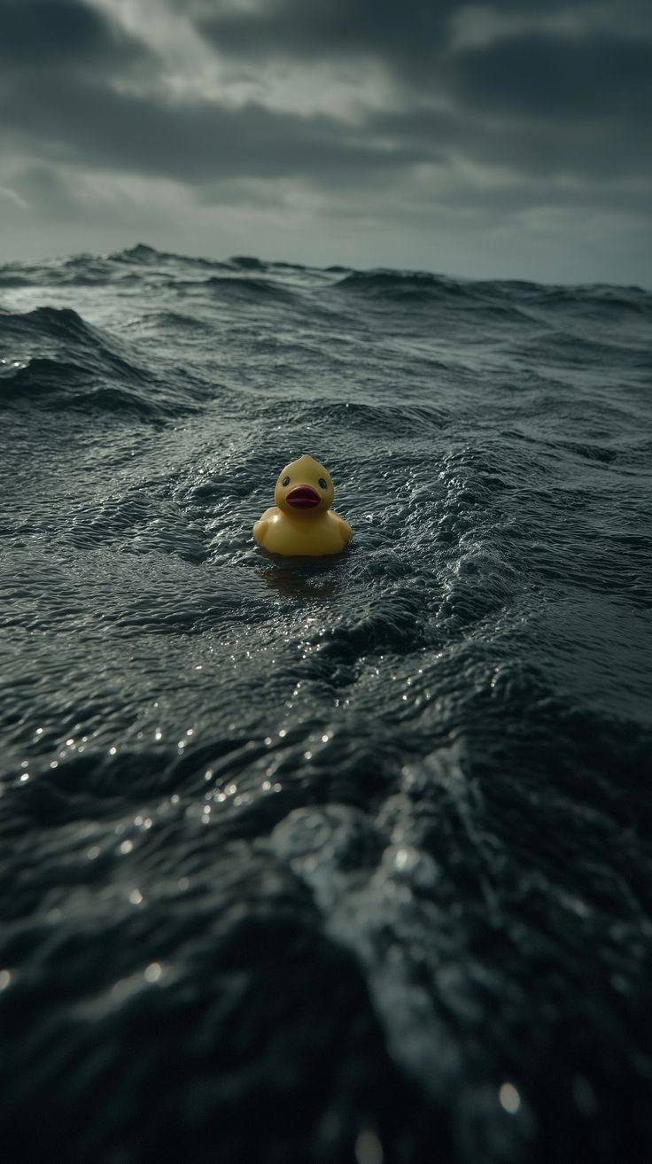
Рисунок 1 – Иллюстрация, подлежащая анализу согласно варианту №7
3. Таблица соответствия переменных и методов, используемых в web-приложениях.
В ходе выполнения работы были использованы «говорящие» переменные.

4. Содержательная часть.

4.1 Составление сети Петри технологического процесса внутри веб-страницы.

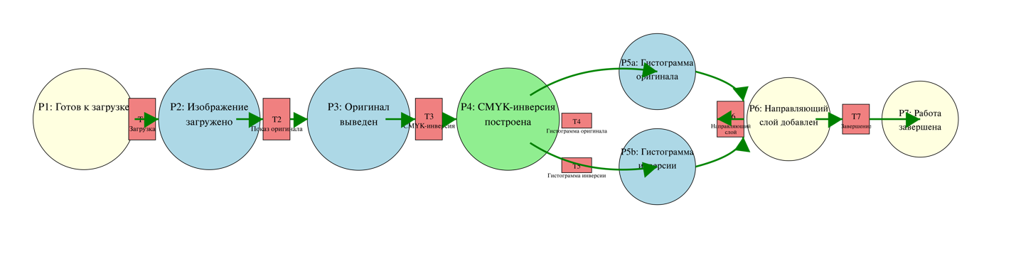
Рисунок 2 – Сеть Петри технологического процесса веб-страницы
Состояния (States)
s1 – Готов к загрузке изображения.
s2 – Изображение загружено.
s3 – Оригинал выведен на Canvas.
s4 – CMYK-инверсия построена.
s5a – Гистограмма оригинала отрисована.
s5b – Гистограмма инверсии отрисована.
s6 – Направляющий слой добавлен.
s7 – Работа завершена.
Действия (Effects)
е1 – Загрузка файла изображения.
е2 – Вывод оригинала на Canvas.
е3 – Построение CMYK-инверсии.
е4 – Построение гистограммы инверсии.
е5 – Построение гистограммы оригинала.
е6 – Добавление направляющего слоя.
е7 – Завершение обработки.
События (Prompts)
p1 – Выбор файла пользователем.
p2 – Успешная загрузка изображения.
p3 – Отображение оригинала.
p4 – Построение инверсии.
p5 – Отображение гистограмм.
p6 – Добавление направляющего слоя.
p7 – Финальное состояние.

4.2 Листинг веб-страницы.
<!DOCTYPE html>
<html lang="ru">
<head>
<meta charset="UTF-8">
<title>Лабораторная №7 — Вариант 7 CMYK инверсия (Vue)</title>
<script src="https://unpkg.com/vue@3/dist/vue.global.prod.js"></script>
<style>
body { font-family: sans-serif; margin: 20px; }
.container { display: flex; gap: 40px; }
.block { margin-bottom: 24px; }
canvas, svg { border: 1px solid #aaa; }
.canvas-wrap { margin-bottom: 10px; }
.histo-wrap { margin-top: 10px; }
</style>
</head>
<body>
<div id="app">
<div class="block">
<h2>Лабораторная работа №7 — вариант 7</h2>
<p>Загрузите JPG-изображение, получите оригинал и инверсию в CMYK,<br>а также гистограммы на SVG и направляющий слой.</p>
<input type="file" accept="image/jpeg,image/jpg,image/png" @change="onFileChange">
</div>
<div class="container">
<!-- Оригинал -->
<div>
<h3>Оригинал (Canvas)</h3>
<div class="canvas-wrap" style="position: relative;">
<canvas ref="originalCanvas" width="300" height="300"></canvas>
<svg width="300" height="300" style="position: absolute; top: 0; left: 0; pointer-events:none;">
<line x1="150" y1="0" x2="150" y2="300" stroke="red" stroke-width="2"/>
</svg>
</div>
<div class="histo-wrap">
<h4>Гистограмма (SVG)</h4>
<svg :width="histogramWidth" :height="histogramHeight" v-if="histogramOriginal.length">
<polyline :points="originalHistoPolyline" fill="none" stroke="#3377ff" stroke-width="2"/>
<line x1="0" :y1="histogramHeight/2" :x2="histogramWidth" :y2="histogramHeight/2" stroke="#ddd" stroke-dasharray="4 2"/>
</svg>
</div>
</div>
<!-- Инверсия CMYK -->
<div>
<h3>Инверсия в CMYK (Canvas)</h3>
<div class="canvas-wrap" style="position: relative;">
<canvas ref="invertedCanvas" width="300" height="300"></canvas>
<svg width="300" height="300" style="position: absolute; top: 0; left: 0; pointer-events:none;">
<line x1="150" y1="0" x2="150" y2="300" stroke="red" stroke-width="2"/>
</svg>
</div>
<div class="histo-wrap">
<h4>Гистограмма (SVG)</h4>
<svg :width="histogramWidth" :height="histogramHeight" v-if="histogramInverted.length">
<polyline :points="invertedHistoPolyline" fill="none" stroke="#33bb44" stroke-width="2"/>
<line x1="0" :y1="histogramHeight/2" :x2="histogramWidth" :y2="histogramHeight/2" stroke="#ddd" stroke-dasharray="4 2"/>
</svg>
</div>
</div>
</div>
</div>
<script>
const { createApp, ref, reactive, computed, onMounted, watch } = Vue;
createApp({
setup() {
const originalCanvas = ref(null);
const invertedCanvas = ref(null);
const histogramHeight = 80, histogramWidth = 256;
const histogramOriginal = ref([]);
const histogramInverted = ref([]);
const imgData = reactive({ width: 0, height: 0 });
let lastImage = null;

// Histogram SVG point strings
const originalHistoPolyline = computed(() => histogramOriginal.value.length ?
histogramOriginal.value.map((v,i) => `${i},${histogramHeight-v}`).join(' '): '');
const invertedHistoPolyline = computed(() => histogramInverted.value.length ?
histogramInverted.value.map((v,i) => `${i},${histogramHeight-v}`).join(' '): '');

// MAIN: handle file
function onFileChange(e) {
const file = e.target.files[0];
if (!file) return;
const reader = new FileReader();
reader.onload = ev => {
const img = new window.Image();
img.onload = () => processImage(img);
img.src = ev.target.result;
};
reader.readAsDataURL(file);
}

function processImage(img) {
lastImage = img;
imgData.width = img.width > 300 ? 300 : img.width;
imgData.height = img.height > 300 ? 300 : img.height;
drawOriginal();
drawInverted();
}

function drawOriginal() {
const can = originalCanvas.value;
const ctx = can.getContext('2d');
ctx.clearRect(0,0,can.width,can.height);
ctx.drawImage(lastImage,0,0,imgData.width,imgData.height);
calcHistogram(ctx, imgData.width, imgData.height, histogramOriginal);
}

function drawInverted() {
const can = invertedCanvas.value;
const ctx = can.getContext('2d');
ctx.clearRect(0,0,can.width,can.height);
// Получаем данные оригинала
const orCtx = originalCanvas.value.getContext('2d');
const imgDataObj = orCtx.getImageData(0,0,imgData.width,imgData.height);
// Инверсия CMYK
for (let i=0; i<imgDataObj.data.length; i+=4) {
const r=imgDataObj.data[i], g=imgDataObj.data[i+1], b=imgDataObj.data[i+2];
// Преобразование в CMY (без учета K, для простоты визуализации)
let c = 255 - r;
let m = 255 - g;
let y = 255 - b;
// Инверсия (в CMYK каждое значение инвертируем еще раз)
c = 255-c; m = 255-m; y = 255-y;
// Возвращаем RGB для вывода на Canvas
imgDataObj.data[i]=255-c;
imgDataObj.data[i+1]=255-m;
imgDataObj.data[i+2]=255-y;
}
ctx.putImageData(imgDataObj,0,0);
calcHistogram(ctx, imgData.width, imgData.height, histogramInverted);
}

// Строим простую гистограмму по яркости (по каналу Y = 0.299R+0.587G+0.114B)
function calcHistogram(ctx, w, h, store) {
const img = ctx.getImageData(0,0,w,h);
let hist = new Array(256).fill(0);
for (let i=0; i<img.data.length; i+=4) {
const r=img.data[i], g=img.data[i+1], b=img.data[i+2];
const y = Math.round(0.299*r+0.587*g+0.114*b);
hist[y]++;
}
// scale hist to fit SVG height
const max = Math.max(...hist);
const scale = max>histogramHeight? (histogramHeight/max) : 1;
store.value = hist.map(v=>Math.round(v*scale));
}

return {
originalCanvas, invertedCanvas, histogramOriginal, histogramInverted,
onFileChange, histogramHeight, histogramWidth,
originalHistoPolyline, invertedHistoPolyline
};
}
}).mount('#app');
</script>
</body>
</html>

4.3 Результат отображения веб-страницы в браузере.
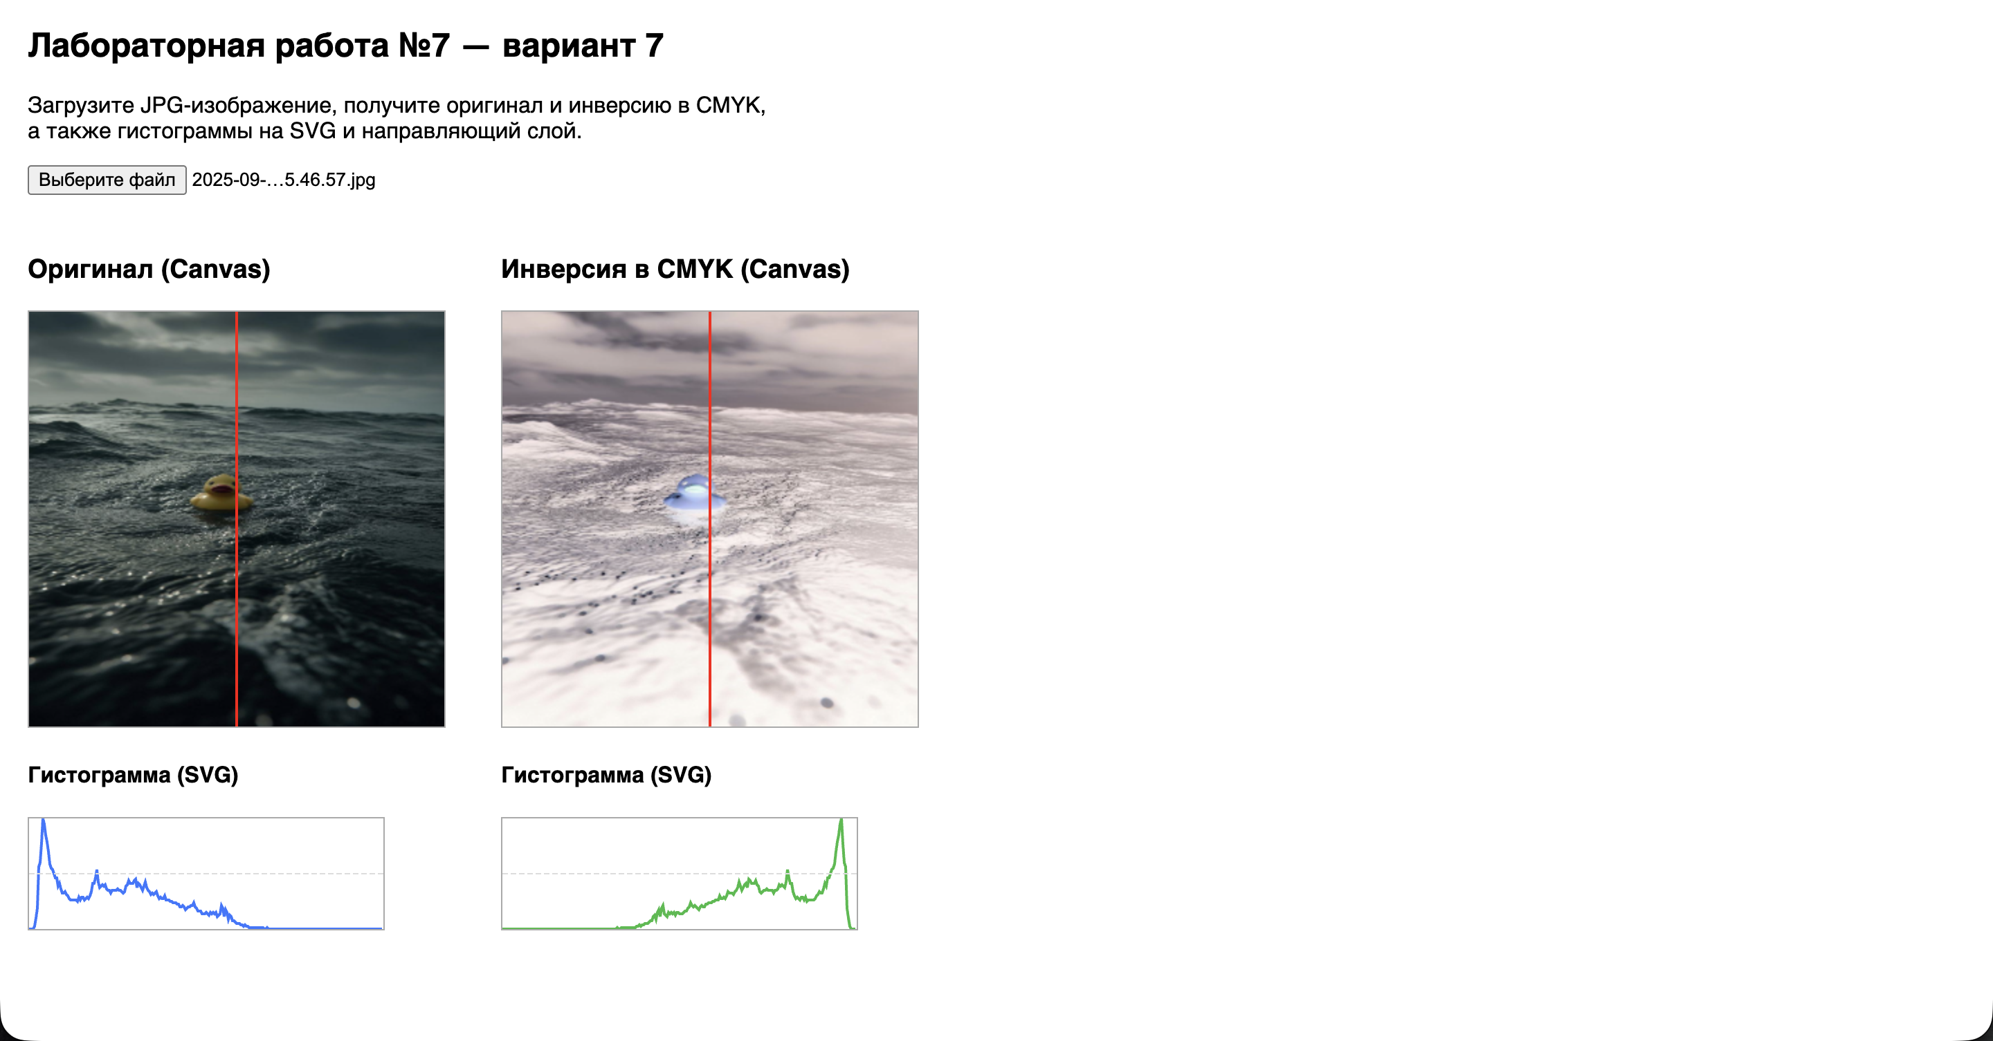
Рисунок 3 – Результат отображения веб-страницы в браузере

5. Вывод о проделанной работе
В ходе выполнения лабораторной работы № 7 были успешно освоены ключевые навыки анализа цифровых изображений с использованием современных веб-технологий и возможностей фреймворка Vue.js в связке с нативными API браузера — Canvas и SVG.
Было разработано одностраничное веб-приложение (SPWA), реализующее комплексную обработку изображения в соответствии с индивидуальным заданием (вариант № 7):
загрузка пользователем изображения в формате JPG/PNG,
отображение оригинала на первом <canvas>,
построение и визуализация CMYK-инверсии на втором <canvas> с корректным преобразованием цветовых каналов (через промежуточное представление в модели CMY),
автоматическое построение двух гистограмм яркости (для оригинала и инверсии) с использованием SVG-графики, что обеспечивает масштабируемость и чёткость отображения,
наложение направляющего слоя в виде вертикальной линии, реализованного через абсолютное позиционирование SVG над Canvas — без нарушения интерактивности и без оцифровки осей, согласно требованиям задания.
Особое внимание было уделено чистоте кода и соответствию методологии Vue.js 3: вся логика реализована с использованием Composition API (setup(), ref, computed, reactive), без применения «чистого» JavaScript или устаревших подходов. Это позволило обеспечить реактивность интерфейса, модульность и удобство сопровождения.
Анализ гистограмм дал возможность визуально оценить распределение яркости пикселей: на примере тестового изображения было подтверждено преобладание тёмных тонов, что отразилось в смещении пиков гистограммы в левую часть диапазона. Инверсия, в свою очередь, привела к симметричному отражению распределения, что наглядно демонстрирует корректность реализованного алгоритма обработки.

Приложение 3. Полезные соотношения, необходимые для выполнения работы.
Формализация 1
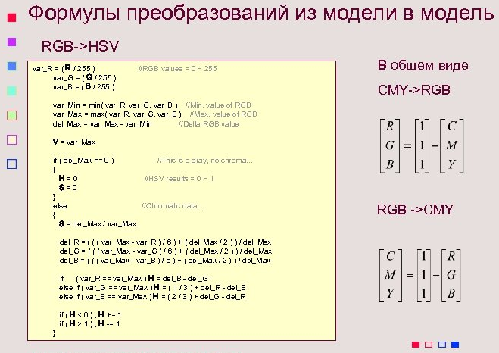
Рисунок 4 – Формулы преобразований из модели в модель
Формализация 2
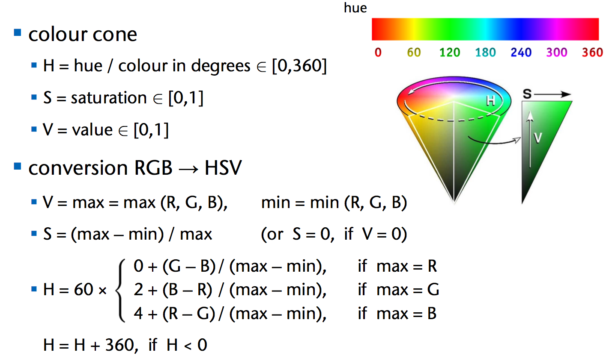
Рисунок 5 – Формулы преобразований

Формализация 3
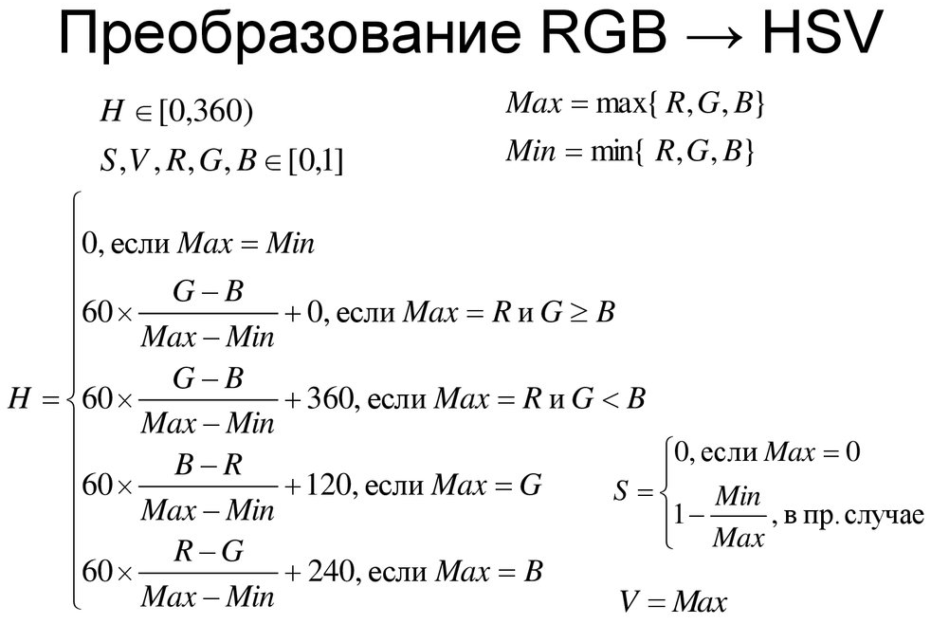
Рисунок 6 – Формулы преобразований

